Prénom : ................................ | Date : ...................................................................................

 | Je compte jusqu’à… 50 (05)

- Combien y a-t-il d’avions ?

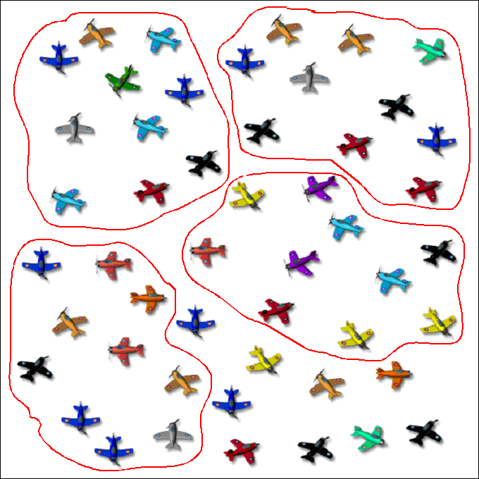

Il y a 49 avions.

Méthodes de comptage utilisées :

- Comptage 1 à 1
- Regroupement : par 2, par 5, par 10… par couleurs…

